TISKOVÁ ZPRÁVA

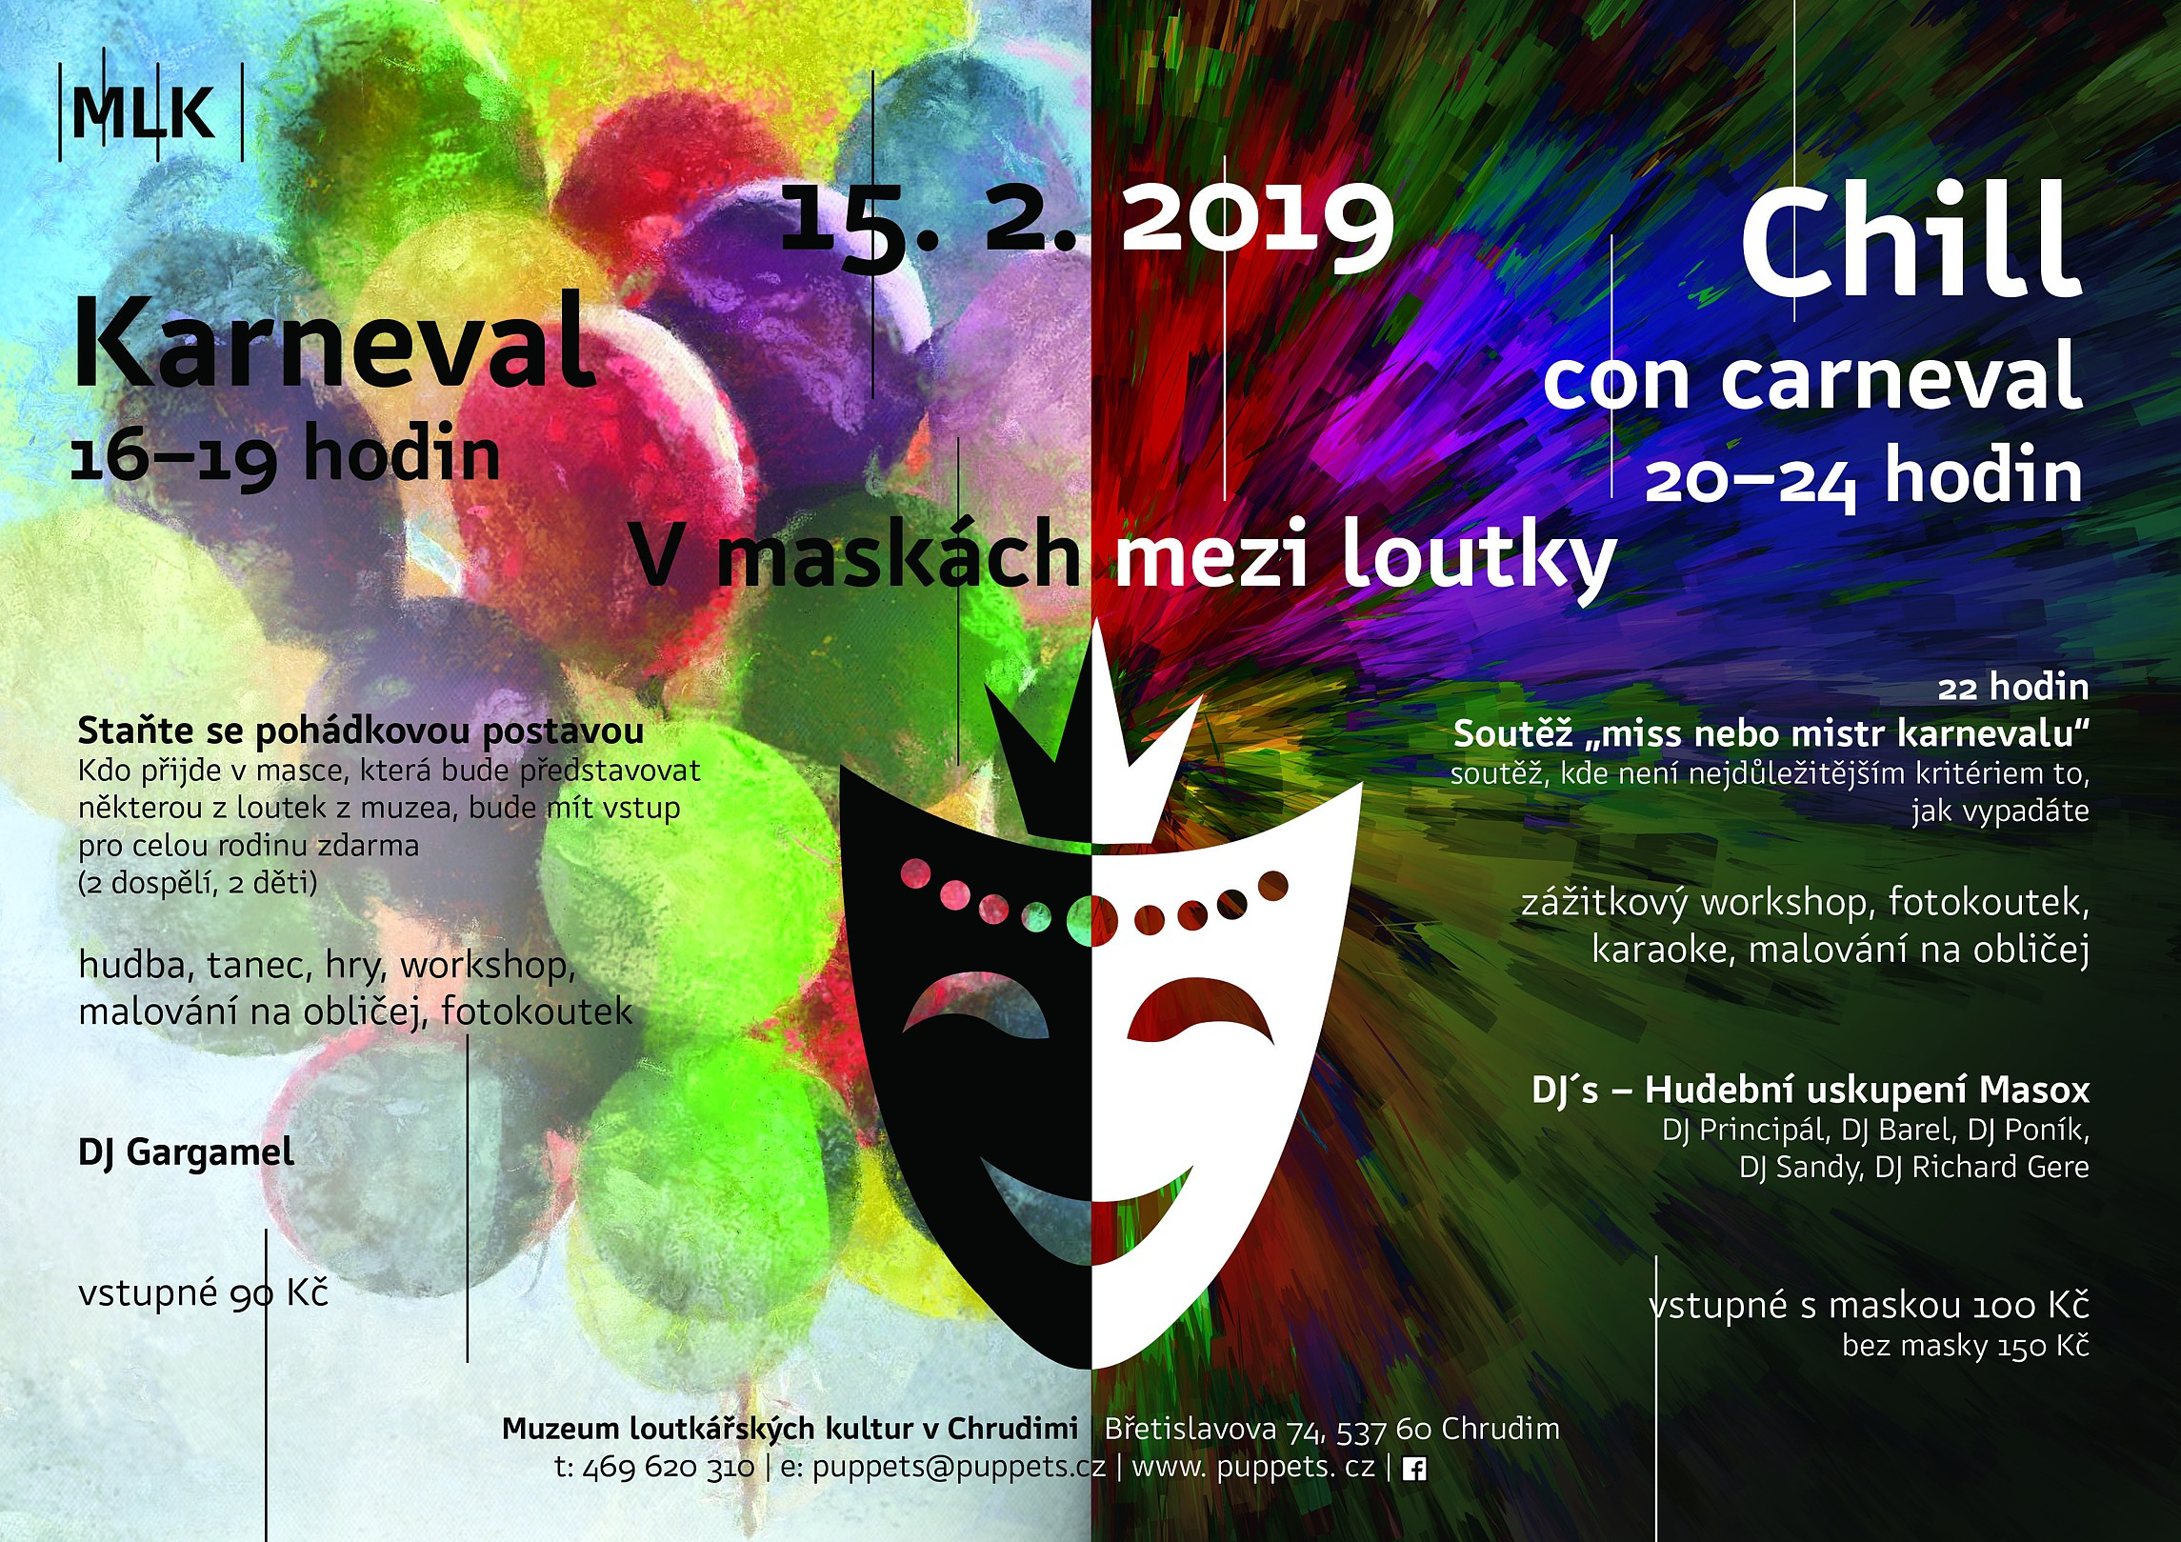

Velký karneval mezi loutkami
Muzeum loutkářských kultur v Chrudimi pořádá v pátek 15. února 2019 od 16 hodin „dvojitý“ karneval. Podvečer bude vyhrazen dětem, od 20 hodin pak nastane v Mydlářovském domě večírek pro dospělé nazvaný Chill Con Carneval.
Masopustní období na přelomu roku je nejen v České republice neodmyslitelně spojeno s karnevaly a lidovými slavnostmi. Proto chystá Muzeum loutkářských kultur v Chrudimi na pátek 15. února velkou veselici pro děti i dospělé.
Od 16 do 19 bude pro děti připraven karneval v muzeu mezi loutkami. Mohou přijít v maskách mezi loutky, stát se pohádkovou postavou a cestou po muzeu se dozvědět také něco z historie karnevalů. Těšit se mohou na zábavné úkoly, malování na obličej, fotokoutek, dílny, hudbu a tanec. Kdo přijde v masce, která bude představovat některou z loutek z muzea, bude mít vstup pro celou rodinu zdarma (2 dospělí, 2 děti). Jinak je na akci vstupné 90 Kč.
Od 20 do 24 hodin pak chystáme večírek pro dospělé nazvaný Chill Con Carneval. Kromě hudební zábavy ve stylu 80. let bude v muzeu možné plnit různé bizarní zábavné úkoly nebo se nechat vyfotit ve fotokoutku. Připraven bude také tematický zážitkový workshop. Ve 22 hodin pak proběhne soutěž o nejlepší a nejoriginálnější masku. Vstupné na tento večer je s maskou 100 Kč, bez masky pak 150 Kč.

autor: Břetislav Oliva

Kontaktní údaje:

Břetislav Oliva
email: bretislav.oliva@puppets.cz
tel. 778 712 531

